|  |  |  |  |  |  |  |
| --- | --- | --- | --- | --- | --- | --- |
|  |  |  |  | |  |  |
|  | | |  | |
|  |  |  |  |  |
|  |  |  |  |  |  |
|  | AMUNDI OBLIG ETAT ESR | | | |  |
|  | FCPE – Fonds d’Epargne Salariale de droit français | | | |  |
|  | INFORMATIONS SEMESTRIELLES - JUIN 2025 | | | |  |
|  |  |  |  |  |  |
|  | Société de Gestion | |  |  |  |
|  | **Amundi Asset Management** | |  |  |  |
|  |  | |  |  |  |
|  | Sous délégataire de gestion comptable en titre | |  |  |  |
|  | **Caceis Fund Administration** | |  |  |  |
|  |  |  |  |  |  |
|  |  | |  |  |  |
|  | Dépositaire | |  |  |  |
|  |  |  |  |
|  | **CACEIS BANK** | |  |  |  |
|  |  | |  |  |  |
|  | Commissaire aux Comptes | |  |  |  |
|  | **DELOITTE & ASSOCIÉS** | |  |  |  |
|  |  |  |  |  |  |
|  | | | | | | | |

Etat du patrimoine en EUR

Etat du patrimoine en EUR

|  |  |
| --- | --- |
| Eléments de l'état du patrimoine | Montant à l'arrêté périodique (*) |
| a) Titres financiers éligibles mentionnés au 1° du I de l'article L. 214-24-55 du code monétaire et financier |  |
| b) Avoirs bancaires | 71 539,74 |
| c) Autres actifs détenus par l'OPC | 22 378 315,79 |
| d) Total des actifs détenus par l'OPC (lignes a+b+c) | 22 449 855,53 |
| e) Passif | -29 212,85 |
| f) Valeur nette d'inventaire (lignes d+e = actif net de l'OPC) | 22 420 642,68 |

(*) Les montants sont signés

|

Nombre de parts en circulation et valeur nette d'inventaire par part

Nombre de parts en circulation et valeur nette d'inventaire par part

|  |  |  |  |  |
| --- | --- | --- | --- | --- |
| Part | Type de part | Actif net de la part | Nombre de parts en circulation | Valeur nette d'inventaire par part |
| AMUNDI OBLI ETAT ESR ASSUREUR en EUR | C | 33,90 | 1,0000 | 33,90 |
| AMUNDI OBLI ETAT ESR F en EUR | C | 22 420 574,88 | 662 598,5239 | 33,83 |
| AMUNDI OBLI ETAT ESR PER en EUR | C | 33,90 | 1,0000 | 33,90 |

Eléments du portefeuille titres

Eléments du portefeuille titres

|  |  |  |
| --- | --- | --- |
| Eléments du portefeuille titres | Pourcentage actif net (*) | Pourcentage total des actifs (**) |
| A) Les titres financiers éligibles et les instruments du marché monétaire admis à la négociation sur un marché réglementé au sens de l'article L. 422-1 du code monétaire et financier. |  |  |
|  |  |  |
| Et B) Les titres financiers éligibles et les instruments du marché monétaire admis à la négociation sur un autre marché réglementé, en fonctionnement régulier, reconnu, ouvert au public et dont le siège est situé dans un Etat membre de l'Union européenne ou dans un autre Etat partie à l'accord sur l'Espace économique européen. |  |  |
| C) Les titres financiers éligibles et les instruments du marché monétaire admis à la cote officielle d'une bourse de valeurs d'un pays tiers ou négociés sur un autre marché d'un pays tiers, réglementé, en fonctionnement régulier, reconnu et ouvert au public, pour autant que cette bourse ou ce marché ne figure pas sur une liste établie par l'Autorité des marchés financiers ou que le choix de cette bourse ou de ce marché soit prévu par la loi ou par le règlement ou les statuts du fonds d'investissement à vocation générale. |  |  |
| D) Les titres financiers éligibles nouvellement émis mentionnés au 4 ° du I de l’article R.214-32-18 du code monétaire et financier. |  |  |
| E) Les autres actifs. | 99,77 | 99,64 |

(*) Se reporter au f) de l’état du patrimoine

(**) Se reporter au d) de l’état du patrimoine

Répartition des actifs du A), B), C), D) du portefeuille titres, par devise

Répartition des actifs du A), B), C), D) du portefeuille titres, par devise

|  |  |  |  |  |
| --- | --- | --- | --- | --- |
| Titres | Devise | En montant (EUR) | Pourcentage actif net (*) | Pourcentage total des actifs (**) |
| NEANT |  |  |  |  |

(*) Se reporter au f) de l’état du patrimoine

(**) Se reporter au d) de l’état du patrimoine

Répartition des actifs du A), B), C), D) du portefeuille titres, par pays de résidence de l'émetteur

Répartition des actifs du A), B), C), D) du portefeuille titres, par pays de résidence de l'émetteur

|  |  |  |
| --- | --- | --- |
| Pays | Pourcentage actif net (*) | Pourcentage total des actifs (**) |
| NEANT |  |  |

(*) Se reporter au f) de l’état du patrimoine

(**) Se reporter au d) de l’état du patrimoine

Répartition des autres actifs du E) du portefeuille titres, par nature

Répartition des autres actifs du E) du portefeuille titres, par nature

|  |  |  |
| --- | --- | --- |
| Nature d'actifs | Pourcentage actif net (*) | Pourcentage total des actifs (**) |
| OPCVM et équivalents d'autres Etats membres de l'Union Européenne | 99,77 | 99,64 |
| Autres OPC et fonds d'investissements |  |  |
| FIA et équivalents d'autres Etats membres de l'Union Européenne |  |  |
| Autres |  |  |
| TOTAL | 99,77 | 99,64 |

(*) Se reporter au f) de l’état du patrimoine

(**) Se reporter au d) de l’état du patrimoine

Mouvements dans le portefeuille titres en cours de période en EUR

Mouvements dans le portefeuille titres en cours de période en EUR

|  |  |  |
| --- | --- | --- |
| Eléments du portefeuille titres | Mouvements (en montant) | |
| Acquisitions | Cessions |
| A) Les titres financiers éligibles et les instruments du marché monétaire admis à la négociation sur un marché réglementé au sens de l'article L. 422-1 du code monétaire et financier. |  |  |
|  |  |  |
| Et B) Les titres financiers éligibles et les instruments du marché monétaire admis à la négociation sur un autre marché réglementé, en fonctionnement régulier, reconnu, ouvert au public et dont le siège est situé dans un Etat membre de l'Union européenne ou dans un autre Etat partie à l'accord sur l'Espace économique européen. |  |  |
| C) Les titres financiers éligibles et les instruments du marché monétaire admis à la cote officielle d'une bourse de valeurs d'un pays tiers ou négociés sur un autre marché d'un pays tiers, réglementé, en fonctionnement régulier, reconnu et ouvert au public, pour autant que cette bourse ou ce marché ne figure pas sur une liste établie par l'Autorité des marchés financiers ou que le choix de cette bourse ou de ce marché soit prévu par la loi ou par le règlement ou les statuts du fonds d'investissement à vocation générale. |  |  |
| D) Les titres financiers éligibles nouvellement émis mentionnés au 4 ° du I de l’article R.214-32-18 du code monétaire et financier. |  |  |
| E) Les autres actifs. | 1 117 924,00 | 1 457 787,65 |

Inventaire des actifs et passifs

Inventaire des actifs et passifs

Inventaire des éléments de bilan

Inventaire des éléments de bilan

|  |  |  |  |  |
| --- | --- | --- | --- | --- |
| Désignation des valeurs par secteur d'activité (*) | Devise | Quantité ou  Nominal | Valeur actuelle | % Actif  Net |
|  |  |  |  |  |
| TITRES D'OPC |  |  | 22 368 658,28 | 99,77 |
| OPCVM |  |  | 22 368 658,28 | 99,77 |
| Gestion collective |  |  | 22 368 658,28 | 99,77 |
| AMUNDI RESA OBLIG.ETAT | EUR | 150 681,43 | 22 368 658,28 | 99,77 |
|  |  |  |  |  |
| Total | | | 22 368 658,28 | 99,77 |

(*) Le secteur d’activité représente l’activité principale de l’émetteur de l’instrument financier ; il est issu de sources fiables reconnues au plan international (GICS et NACE principalement).

|

Inventaire des opérations à terme de devises

Inventaire des opérations à terme de devises

|  |  |  |  |  |  |  |
| --- | --- | --- | --- | --- | --- | --- |
| Type d'opération | Valeur actuelle présentée au bilan | | Montant de l'exposition (*) | | | |
| Actif | Passif | Devises à recevoir (+) | | Devises à livrer (-) | |
| Devise | Montant (*) | Devise | Montant (*) |
| Total |  |  |  |  |  |  |

(*) Montant déterminé selon les dispositions du règlement relatif à la présentation des expositions exprimé dans la devise de comptabilisation.

Inventaire des instruments financiers à terme

Inventaire des instruments financiers à terme

Inventaire des instruments financiers à terme - actions

|  |  |  |  |  |
| --- | --- | --- | --- | --- |
| Nature d'engagements | Quantité ou  Nominal | Valeur actuelle présentée au bilan | | Montant de l'exposition (*) |
| Actif | Passif | +/- |
|  |  |  |  |  |
| 1. Futures |  |  |  |  |
| Sous-total 1. |  |  |  |  |
| 2. Options |  |  |  |  |
| Sous-total 2. |  |  |  |  |
| 3. Swaps |  |  |  |  |
| Sous-total 3. |  |  |  |  |
| 4. Autres instruments |  |  |  |  |
| Sous-total 4. |  |  |  |  |
|  |  |  |  |  |
| Total |  |  |  |  |

(*) Montant déterminé selon les dispositions du règlement relatif à la présentation des expositions.

|

Inventaire des instruments financiers à terme - taux d'intérêts

|  |  |  |  |  |
| --- | --- | --- | --- | --- |
| Nature d'engagements | Quantité ou  Nominal | Valeur actuelle présentée au bilan | | Montant de l'exposition (*) |
| Actif | Passif | +/- |
|  |  |  |  |  |
| 1. Futures |  |  |  |  |
| Sous-total 1. |  |  |  |  |
| 2. Options |  |  |  |  |
| Sous-total 2. |  |  |  |  |
| 3. Swaps |  |  |  |  |
| Sous-total 3. |  |  |  |  |
| 4. Autres instruments |  |  |  |  |
| Sous-total 4. |  |  |  |  |
|  |  |  |  |  |
| Total |  |  |  |  |

(*) Montant déterminé selon les dispositions du règlement relatif à la présentation des expositions.

Inventaire des instruments financiers à terme - de change

|  |  |  |  |  |
| --- | --- | --- | --- | --- |
| Nature d'engagements | Quantité ou  Nominal | Valeur actuelle présentée au bilan | | Montant de l'exposition (*) |
| Actif | Passif | +/- |
|  |  |  |  |  |
| 1. Futures |  |  |  |  |
| Sous-total 1. |  |  |  |  |
| 2. Options |  |  |  |  |
| Sous-total 2. |  |  |  |  |
| 3. Swaps |  |  |  |  |
| Sous-total 3. |  |  |  |  |
| 4. Autres instruments |  |  |  |  |
| Sous-total 4. |  |  |  |  |
|  |  |  |  |  |
| Total |  |  |  |  |

(*) Montant déterminé selon les dispositions du règlement relatif à la présentation des expositions.

|

Inventaire des instruments financiers à terme - sur risque de crédit

|  |  |  |  |  |
| --- | --- | --- | --- | --- |
| Nature d'engagements | Quantité ou  Nominal | Valeur actuelle présentée au bilan | | Montant de l'exposition (*) |
| Actif | Passif | +/- |
|  |  |  |  |  |
| 1. Futures |  |  |  |  |
| Sous-total 1. |  |  |  |  |
| 2. Options |  |  |  |  |
| Sous-total 2. |  |  |  |  |
| 3. Swaps |  |  |  |  |
| Sous-total 3. |  |  |  |  |
| 4. Autres instruments |  |  |  |  |
| Sous-total 4. |  |  |  |  |
|  |  |  |  |  |
| Total |  |  |  |  |

(*) Montant déterminé selon les dispositions du règlement relatif à la présentation des expositions.

Inventaire des instruments financiers à terme - autres expositions

|  |  |  |  |  |
| --- | --- | --- | --- | --- |
| Nature d'engagements | Quantité ou  Nominal | Valeur actuelle présentée au bilan | | Montant de l'exposition (*) |
| Actif | Passif | +/- |
|  |  |  |  |  |
| 1. Futures |  |  |  |  |
| Sous-total 1. |  |  |  |  |
| 2. Options |  |  |  |  |
| Sous-total 2. |  |  |  |  |
| 3. Swaps |  |  |  |  |
| Sous-total 3. |  |  |  |  |
| 4. Autres instruments |  |  |  |  |
| Sous-total 4. |  |  |  |  |
|  |  |  |  |  |
| Total |  |  |  |  |

(*) Montant déterminé selon les dispositions du règlement relatif à la présentation des expositions.

|

Inventaire des instruments financiers à terme ou des opérations à terme de devises utilisés en couverture d'une catégorie de part

Inventaire des instruments financiers à terme ou des opérations à terme de devises utilisés en couverture d'une catégorie de part

L’OPC sous revue n’est pas concerné par cette rubrique.

|

Synthèse de l’inventaire

Synthèse de l’inventaire

|  |  |
| --- | --- |
|  | Valeur actuelle présentée au bilan |
|  |  |
| Total inventaire des actifs et passifs éligibles (hors IFT) | 22 368 658,28 |
| Inventaire des IFT (hors IFT utilisés en couverture de parts émises) : |  |
| Total opérations à terme de devises |  |
| Total instruments financiers à terme - actions |  |
| Total instruments financiers à terme - taux |  |
| Total instruments financiers à terme - change |  |
| Total instruments financiers à terme - crédit |  |
| Total instruments financiers à terme - autres expositions |  |
| Inventaire des instruments financiers à terme utilisés en couverture de parts émises |  |
| Autres actifs (+) | 81 197,25 |
| Autres passifs (-) | -29 212,85 |
| Passifs de financement (-) |  |
|  |  |
| Total = actif net | 22 420 642,68 |

|  |  |  |  |
| --- | --- | --- | --- |
| Libellé de la part | Devise de la part | Nombre de parts | Valeur liquidative |
|  |  |  |  |
| Part AMUNDI OBLI ETAT ESR ASSUREUR | EUR | 1,0000 | 33,90 |
|  |  |  |  |
| Part AMUNDI OBLI ETAT ESR F | EUR | 662 598,5239 | 33,83 |
|  |  |  |  |
| Part AMUNDI OBLI ETAT ESR PER | EUR | 1,0000 | 33,90 |
|  |  |  |  |

Rapport semestriel de l'OPC Maître

Rapport semestriel de l'OPC Maître

Page de garde

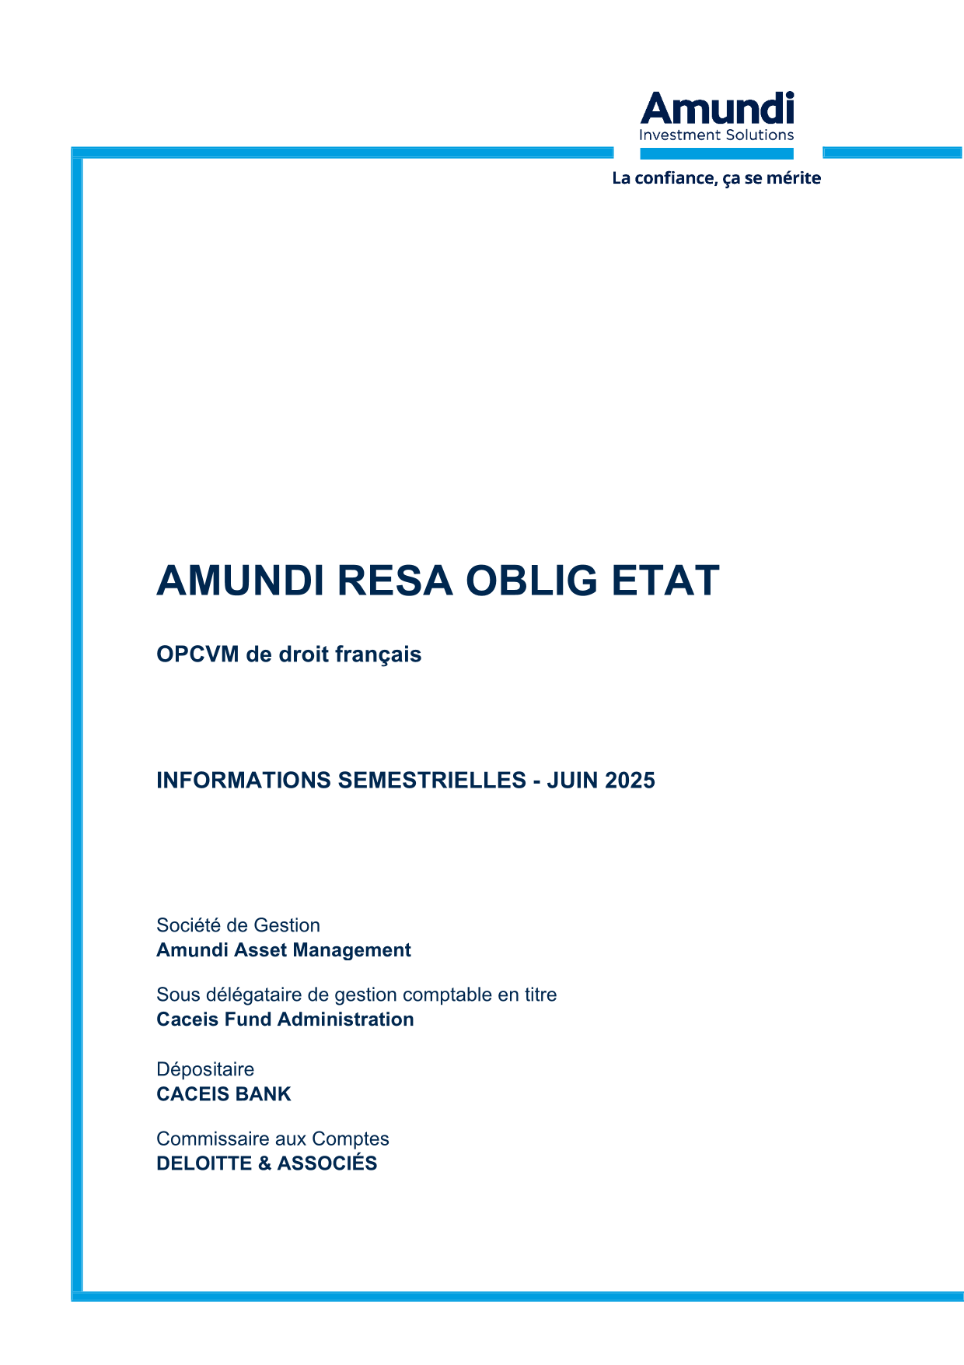

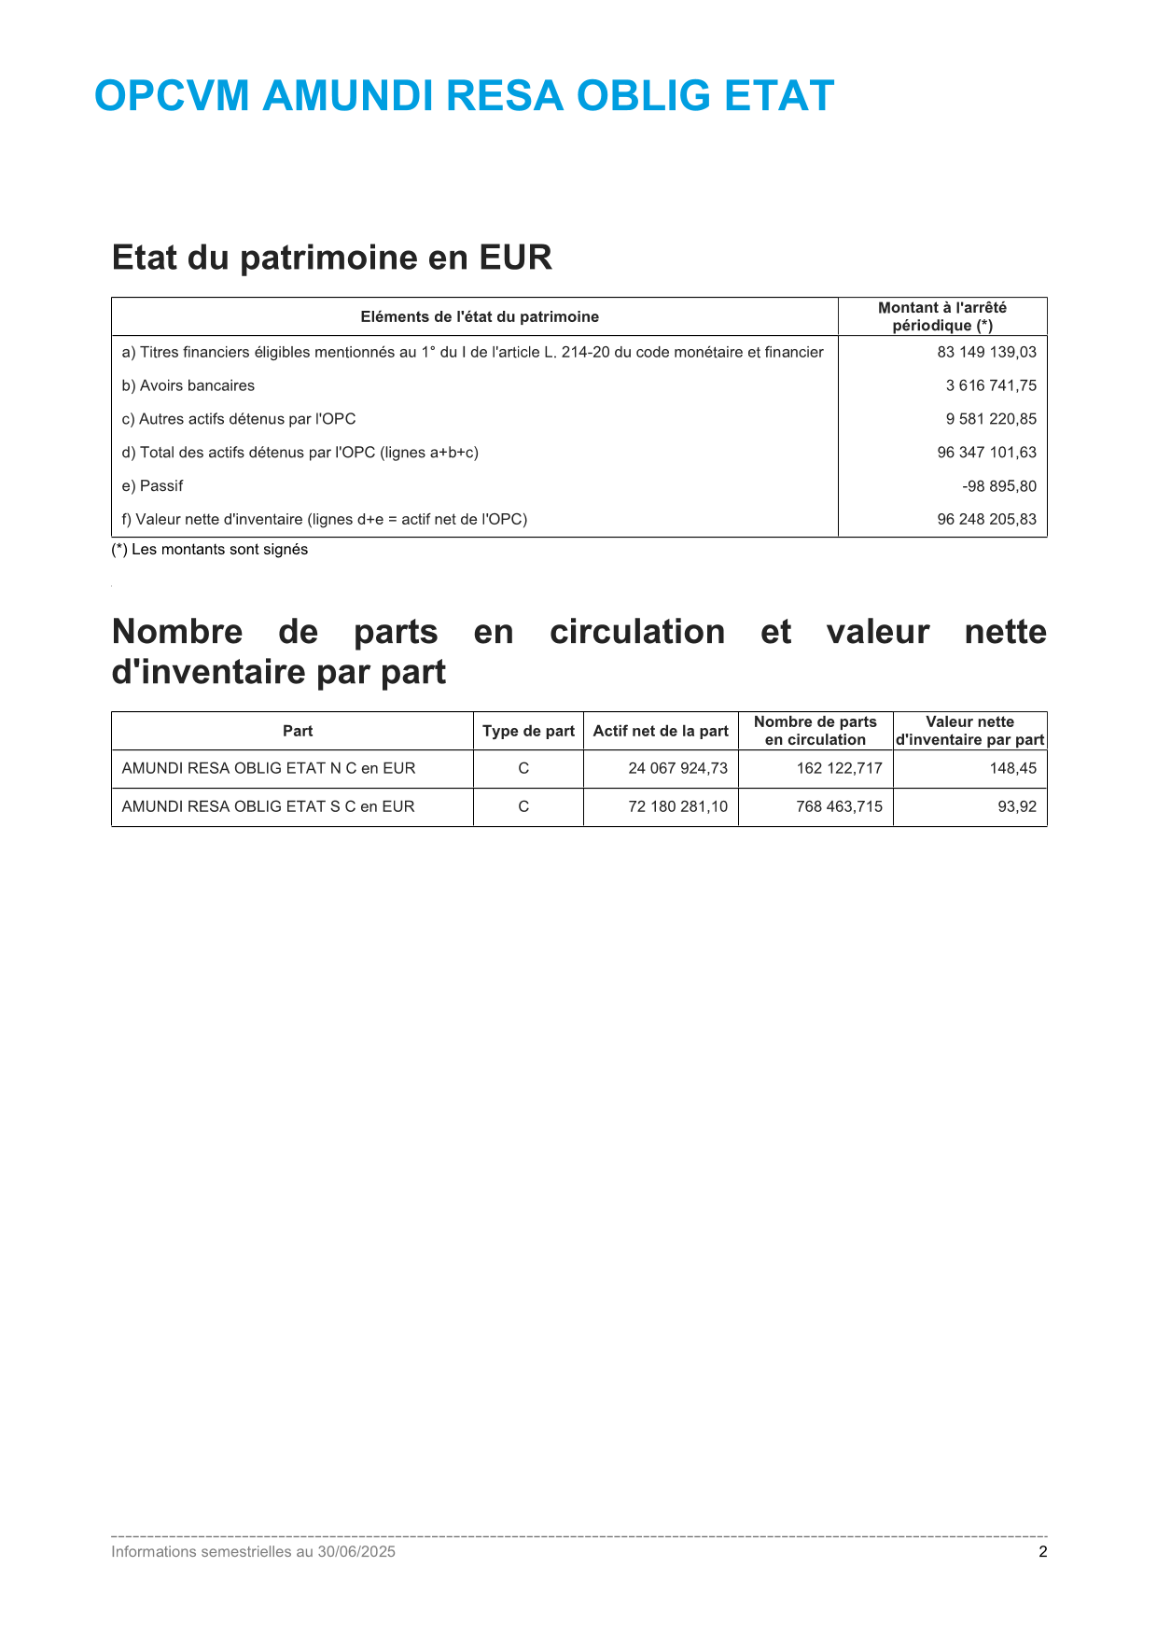

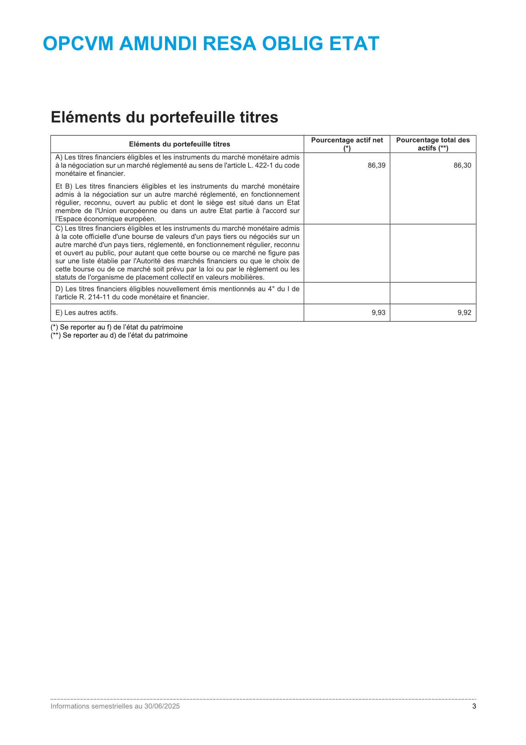

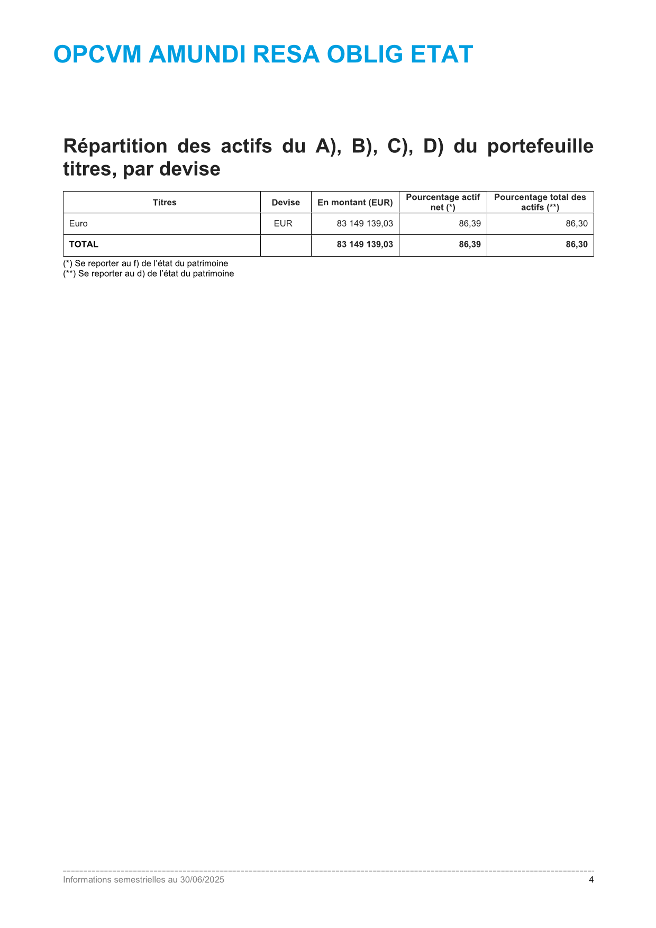

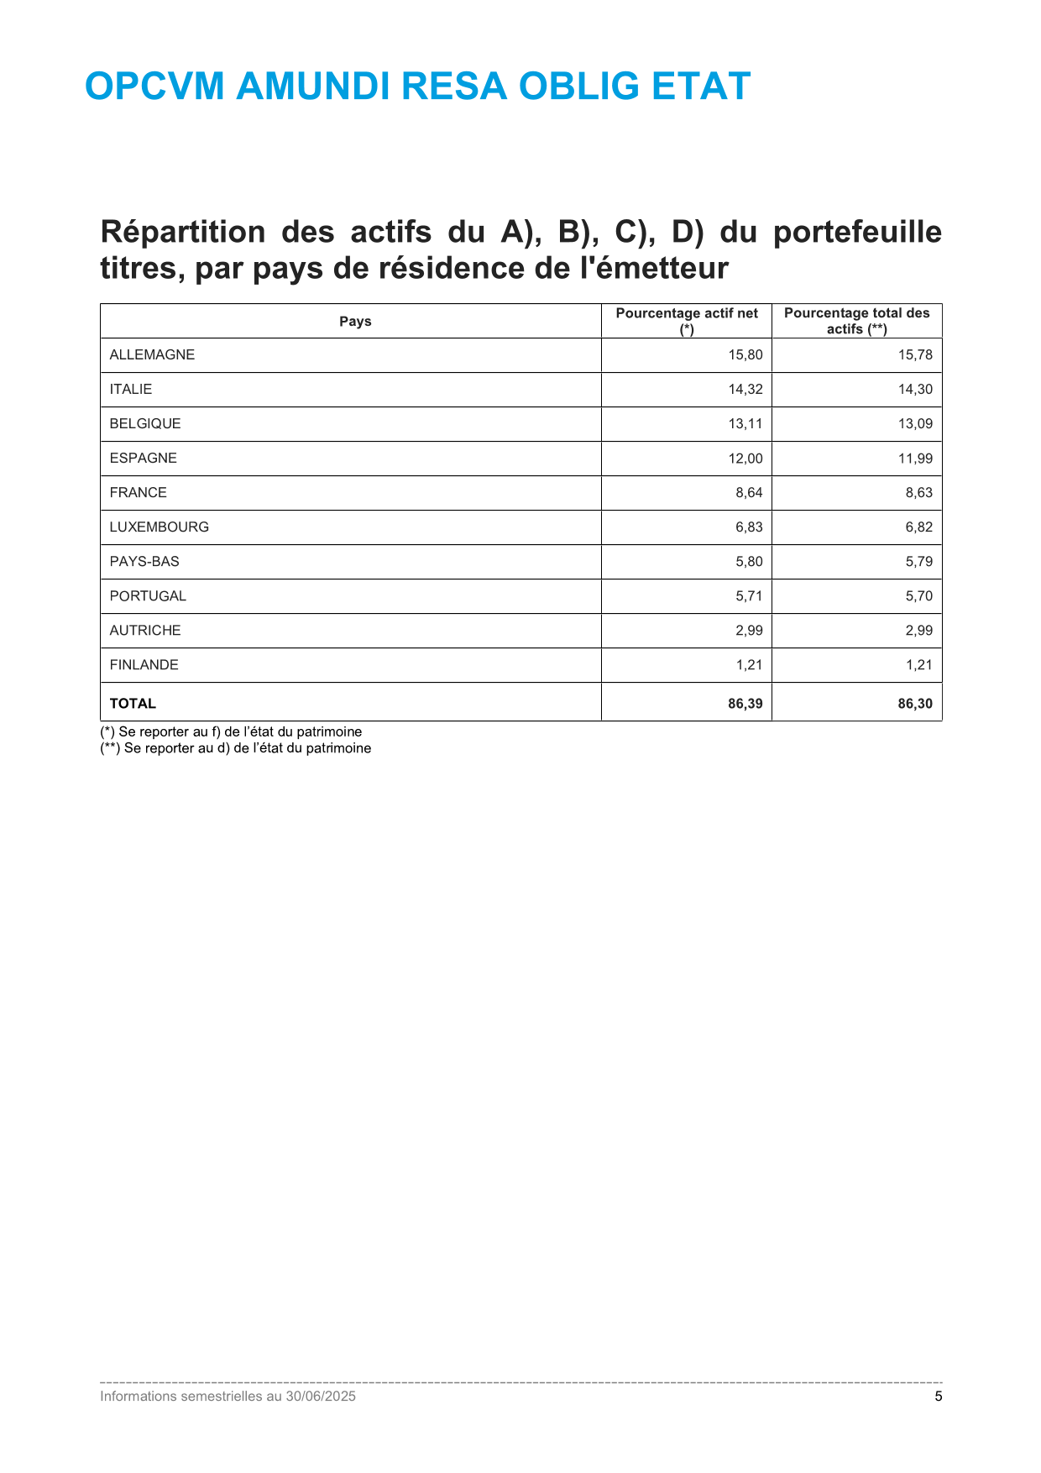

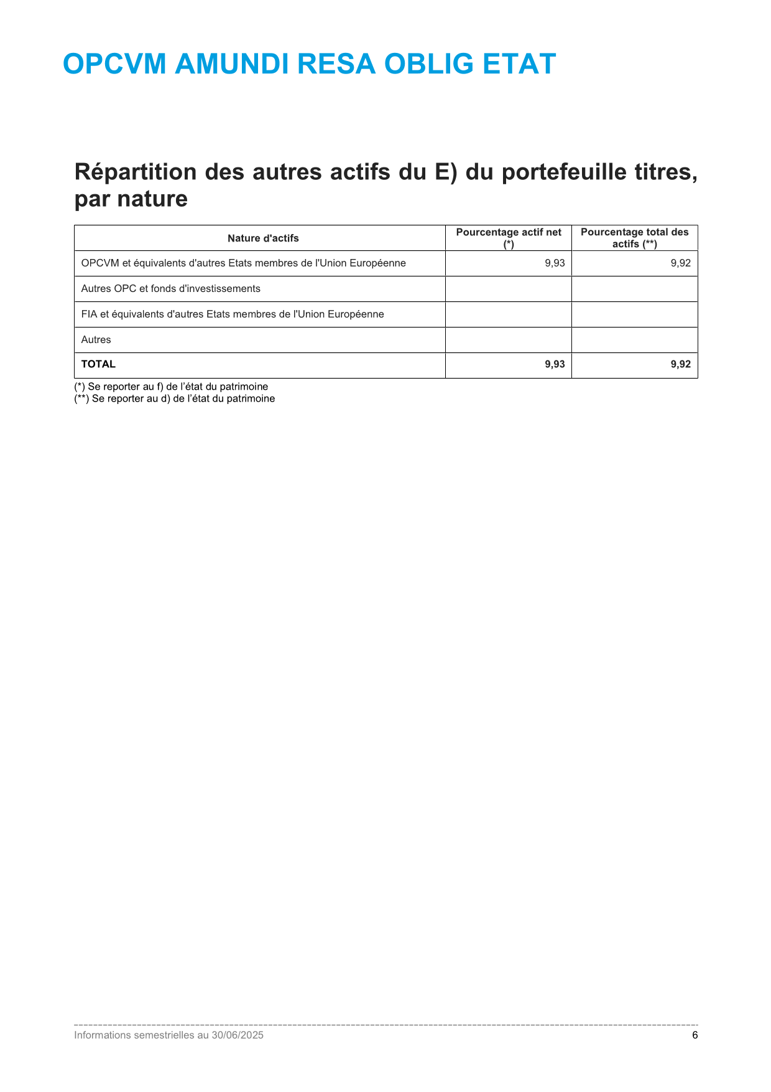

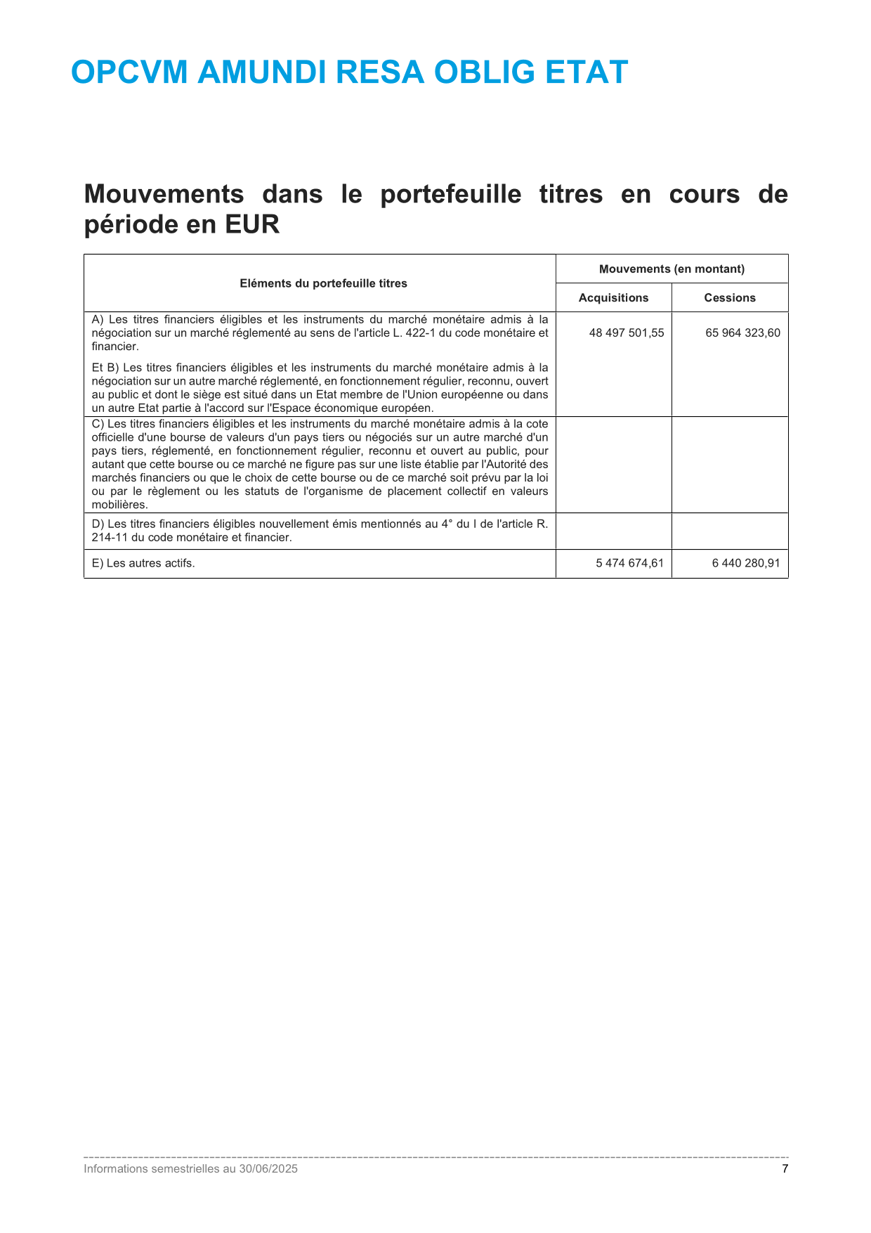

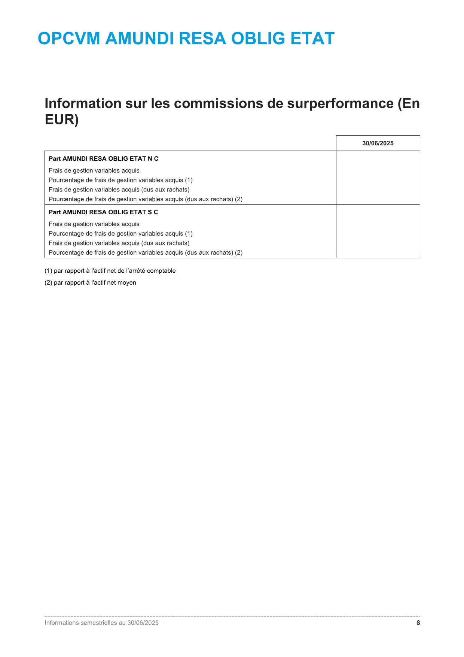

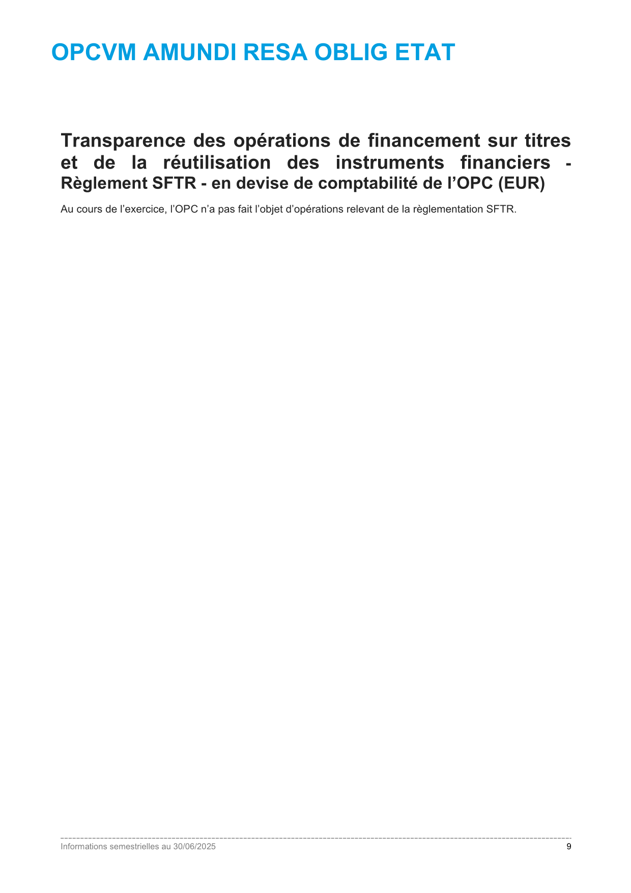

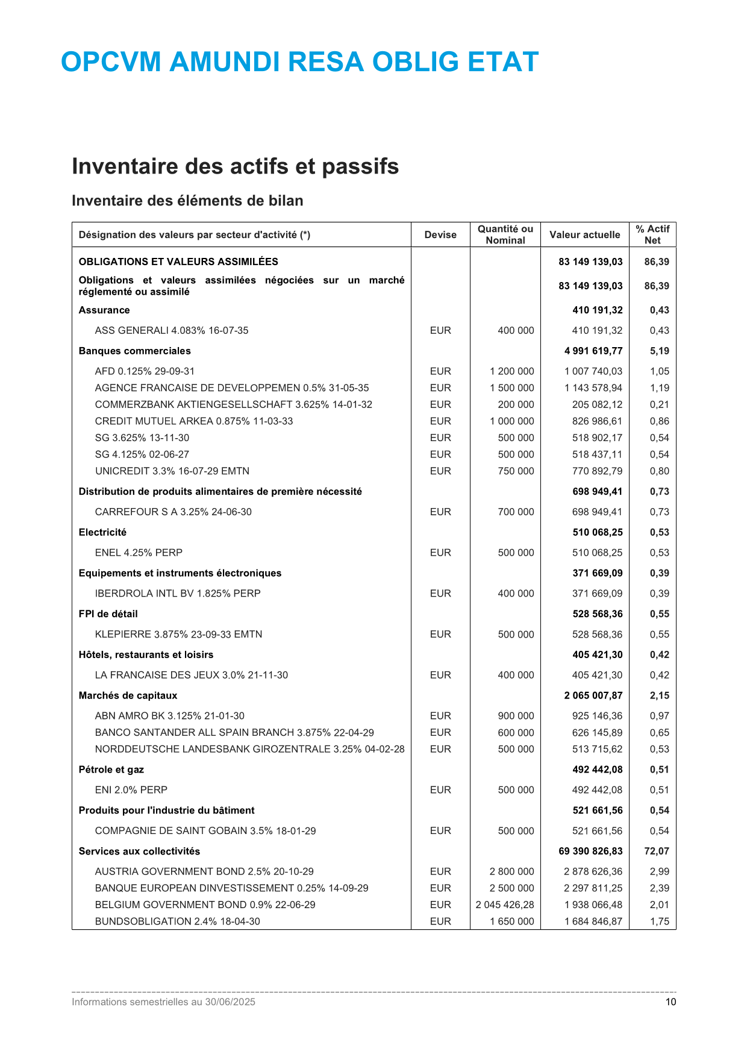

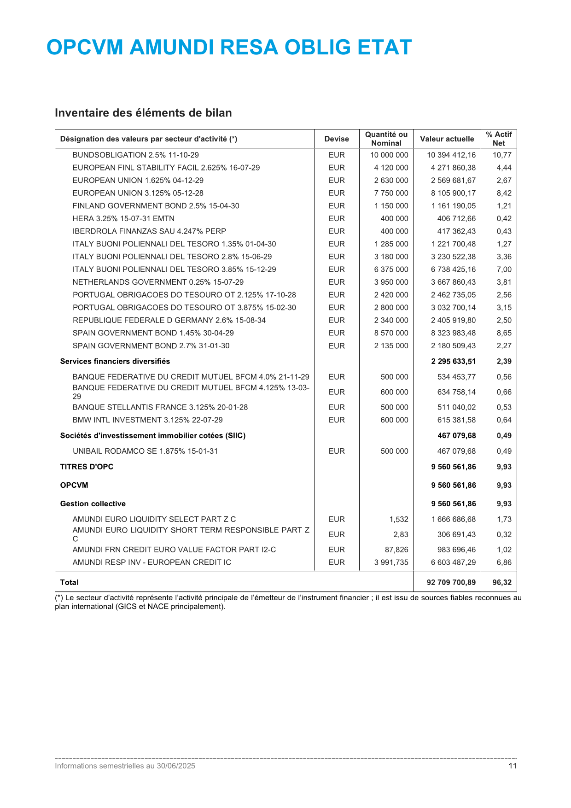

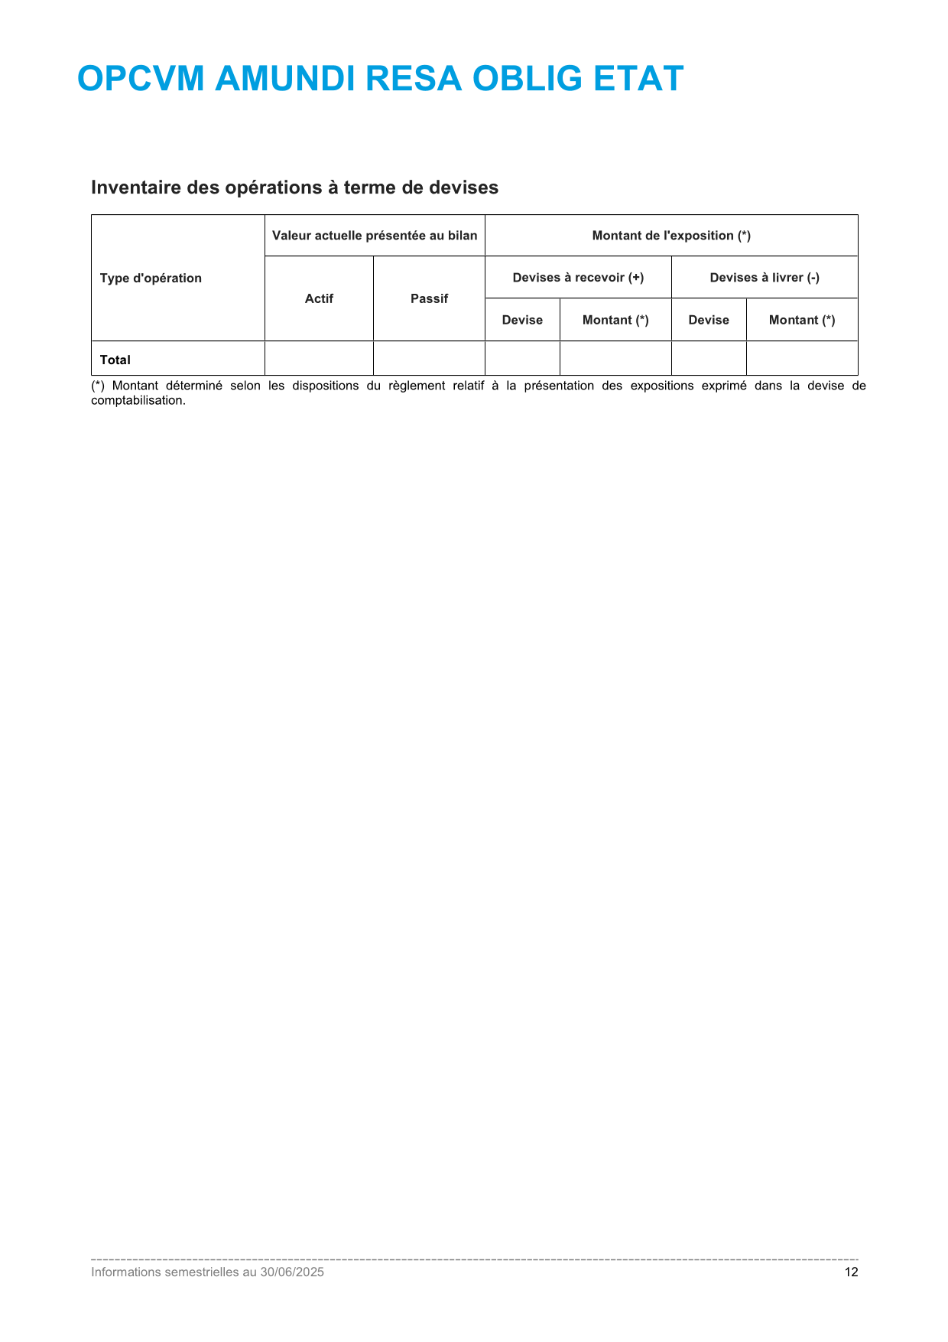

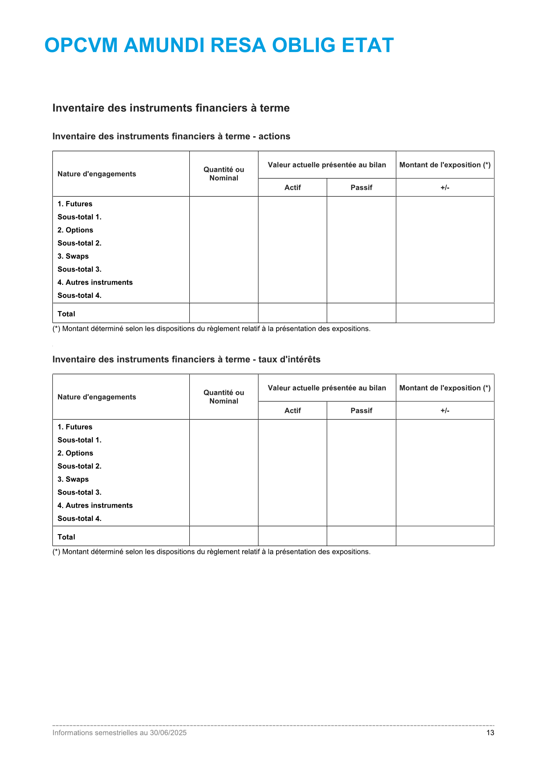

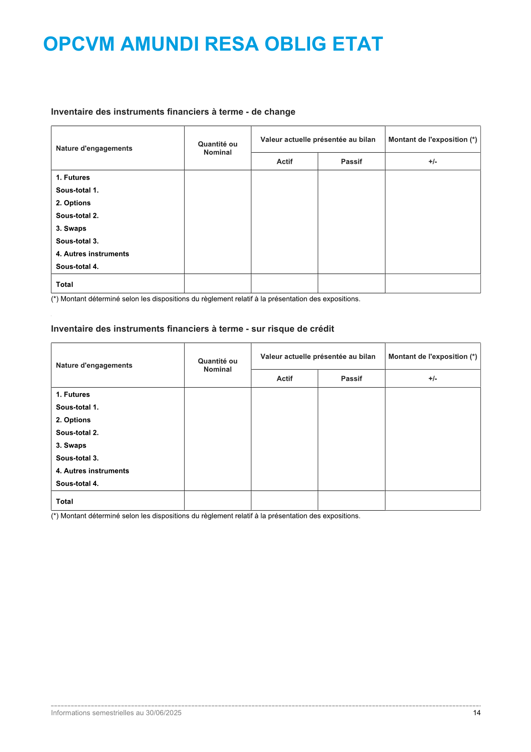

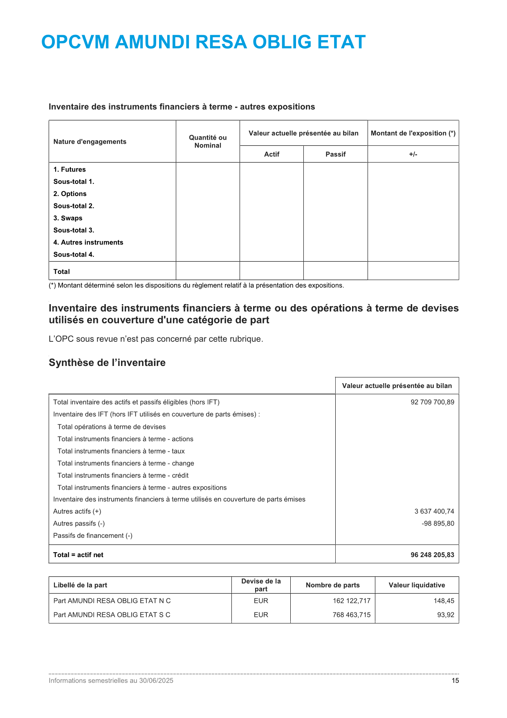



|  |  |  |  |  |  |  |
| --- | --- | --- | --- | --- | --- | --- |
|  |  |  |  |  |  |  |
|  |  |  | | | | |
|  |  | | | | |  |
|  |  |  |  | | | |
|  | MENTIONS LÉGALES  Amundi Asset Management  Siège social : 91-93 boulevard Pasteur - 75015 Paris - France.  Adresse postale : 91-93 boulevard Pasteur CS21564 75730 Paris Cedex 15 - France.  Tél. +33 (0)1 76 33 30 30- amundi.com  Société par Actions Simplifiée - SAS au capital de 1 143 615 555 euros - Société de Gestion de  Portefeuille agréée par l'AMF sous le numéro GP 04 000 036.  Siren : 437 574 452 RCS Paris - Siret : 43757445200029 - Code APE : 6630 Z - N° Identification  TVA : FR58437574452.   |  | | --- | |  | | |
|  |  |  |  | |
|  |  |
|  |  |  |